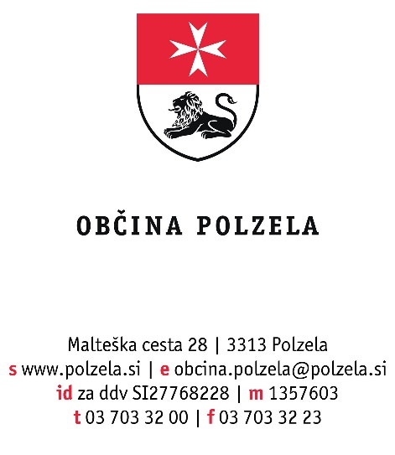

Na podlagi 12. člena Pravilnika o merilih za sofinanciranje izvajanja letnega programa športa v Občini Polzela (Uradni list Republike Slovenije: št. 36/2003 in 101/2011) župan Občine Polzela objavlja

JAVNI RAZPIS
za sofinanciranje programov športa ter vzdrževanje društvenih objektov in nakup športne opreme v Občini Polzela za leto 2021

- Področje dejavnosti, ki so predmet sofinanciranja

- Vsebina programov
- Interesna športna vzgoja otrok, mladine in študentov
- Športna rekreacija

- Razvojne in strokovne naloge v športu
- Izobraževanje, usposabljanje, izpopolnjevanje strokovnih kadrov
- Mednarodne, državne, medobčinske, občinske in druge športne prireditve
- Delovanje društev
- Delovanje zvez

- Vzdrževanje športnih objektov in nakup športne opreme

- Izvajalci športnih programov, ki se lahko prijavijo na razpis

Na razpis za sofinanciranje športnih programov iz občinskega proračuna se lahko prijavijo naslednji izvajalci športnih programov: športna društva, zveze športnih društev, zavodi, gospodarske družbe, zasebniki in druge organizacije, ki so na podlagi zakonskih predpisov registrirane za opravljanje dejavnosti na področju športa, ter zavodi s področja vzgoje in izobraževanja.

Občina Polzela bo sofinancirala nakup športne opreme ter vzdrževalna dela na športnih objektih, ki se nahajajo na območju občine Polzela. Na razpis se lahko prijavijo tista društva, ki jim Občina Polzela sredstev za tekoče vzdrževanje objektov in nakupa opreme, ne zagotavlja neposredno iz proračuna občine.
- Pogoji, ki jih morajo izpolnjevati izvajalci

Pravico do sofinanciranja športnih programov imajo zgoraj našteti nosilci in izvajalci športne dejavnosti, ki izpolnjujejo naslednje pogoje:
- imajo sedež v Občini Polzela,
- so registrirani za opravljanje dejavnosti na športnem področju,
- delujejo v skladu z zakonom o delovanju društev,
- imajo zagotovljene materialne, prostorske, kadrovske in organizacijske pogoje za realizacijo načrtovanih športnih aktivnosti,
- imajo urejeno članstvo in evidenco o registriranih tekmovalcih,
- občini redno dostavljajo programe dejavnosti s področja športa, podatke o članstvu, poročila o realizaciji programov in doseženih rezultatih ter druge zahtevane podatke,
- da so do 28. februarja 2021, v skladu s pogodbo o sofinanciranju izvedbe programov športa v letu 2020, Občini Polzela dostavili vsebinsko in finančno letno poročilo o namenski rabi sredstev za leto 2020.
- imajo organizirano športno dejavnost najmanj 30 tednov v letu.

- Višina finančnih sredstev in določitev obdobja za porabo sredstev

Za programe športa, ki so predmet tega razpisa so v Odloku o proračunu Občine Polzela za leto 2021 zagotovljena sredstva v višini:
- 20.000 EUR za dejavnost izvajalcev letnega programa športa,
- 19.000 EUR za posodobitev športnih objektov in nakupa športne opreme

Dodeljena sredstva bodo morali izbrani izvajalci porabiti v letu 2021.

- Informacija o razpisni dokumentaciji, ki jo je potrebno predložiti

Razpisna dokumentacija oziroma obrazci za prijavo na javni razpis so na razpolago v sprejemni pisarni Občine Polzela, v času uradnih ur organa, in na spletni strani Občine Polzela, v zavihku Aktualni razpisi in objave.

Obrazci naj bodo izpolnjeni čitljivo (z velikimi tiskanimi črkami) in pregledno. Izvajalec športnega programa izpolni glede na vsebino programa ustrezen obrazec za vsak posamezen program in za vsako posamezno skupino.

Podatkov, ki ne bodo dokazani s prilogami, se pri točkovanju ne bo upoštevalo.

- Navedba pristojnih za dajanje informacij

Za dodatne informacije se lahko obrnete na Jasno Gregorc, sodelavko v glavni pisarni, telefonska številka: 03/703 32 07, v času uradnih ur občinske uprave.

- Rok za oddajo prijav

Prijave posredujte v zapečateni kuverti z oznako: »Ne odpiraj – sofinanciranje športnih programov 2021« na naslov: Občina Polzela, Malteška cesta 28, 3313 Polzela, najpozneje do 12. 3. 2021.
Odpiranje bo 15. 3. 2021.

Pravočasne in popolne prijave bodo ovrednotene v skladu s Pravilnikom o merilih za sofinanciranje izvajanja letnega programa športa v Občini Polzela (Uradni list Republike Slovenije: št. 36/2003 in 101/2011). Izbor bo opravila komisija, ki jo bo imenoval župan Občine Polzela.

- Rok, v katerem bodo prijavitelji obveščeni o izidu

Prijavljeni izvajalci bodo v roku 30 dni po končanem razpisu s Sklepom obveščeni o izidu razpisa. Župan bo z izbranimi izvajalci programov sklenil pogodbo o sofinanciranju programov športa na območju Občine Polzela za leto 2021.

Številka: 671-1/2021-1
Datum: 25. 2. 2021
Jože Kužnik l.r.
Župan

Posredovano:
- v objavo: spletna stran www.polzela.si, Polzelan, poročevalec Občine Polzela.

